顶层提供月份，账单分类两项素筛选，点击搜索，得到搜索结果
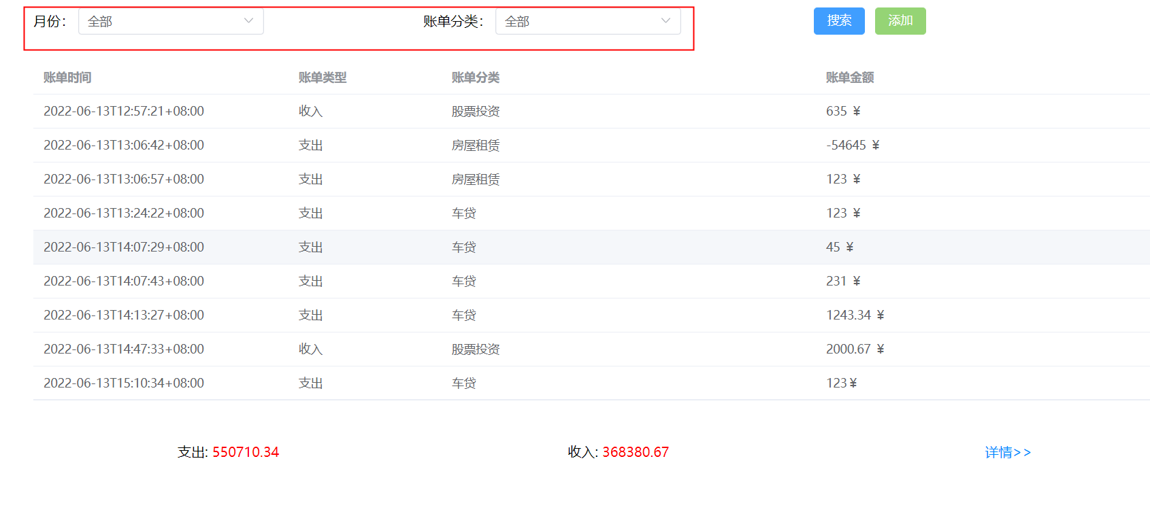
点击添加，弹出新增界面弹窗，点击确定后，会新增一条记录
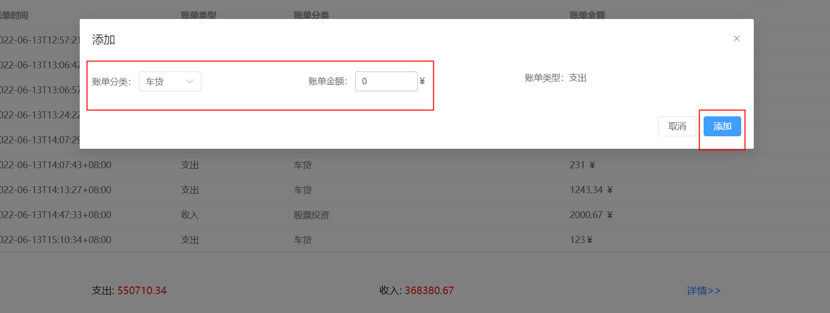
点击底部详情文字按钮，可以看到账单详情，支出，收入旁有排序按钮进行排序
